- INGRESAR EN LA PÁGINA WEB DE AFIP (WWW.AFIP.GOV.AR) Y COLOCAR SU CUIT/CUIL
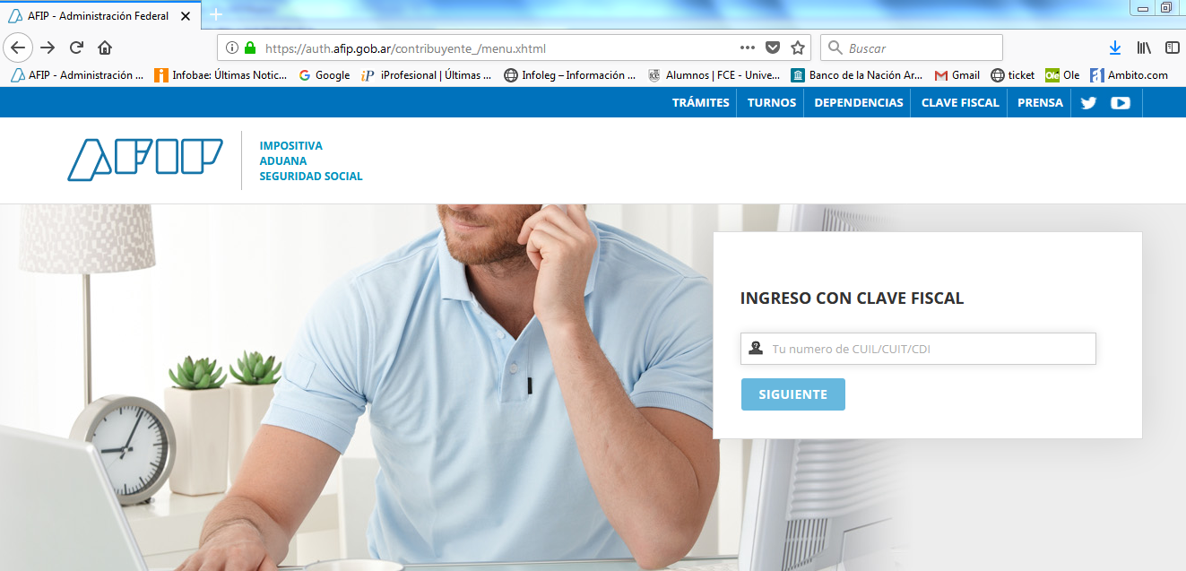
- COLOCAR SU CLAVE FISCAL

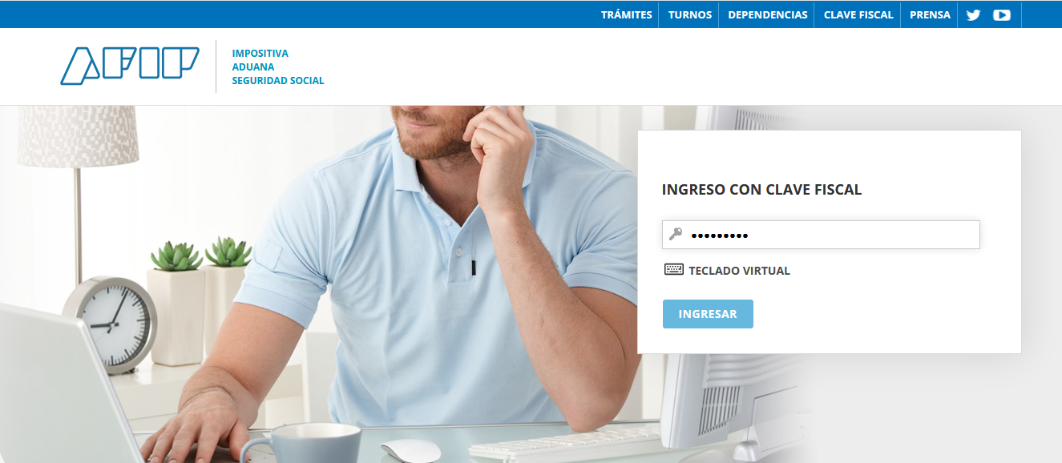

- UNA VEZ QUE INGRESE EN EL SISTEMA PODRÁ VER TODAS SUS OPCIONES PERSONALES. DEBERÁ BUSCAR LA OPCIÓN “SIRADIG – TRABAJADOR” Y HACER CLICK SOBRE ESTA.

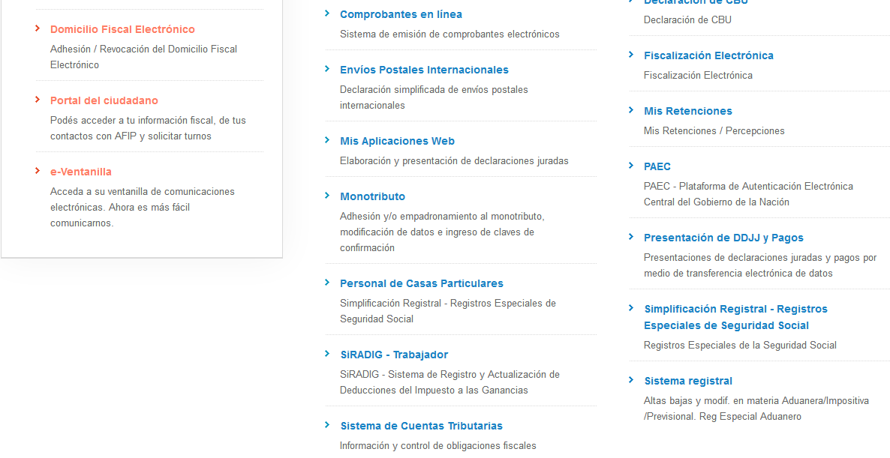
- A CONTNUACIÓN LE FIGURARÁ SU NOMBRE Y APELLIDO. DEBE HACER CLICK SOBRE ESTE
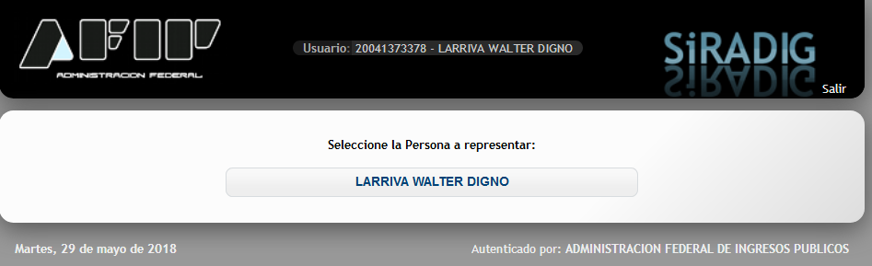

- LUEGO DEBE HACER CLICK SOBRE “CREAR NUEVO BORRADOR”
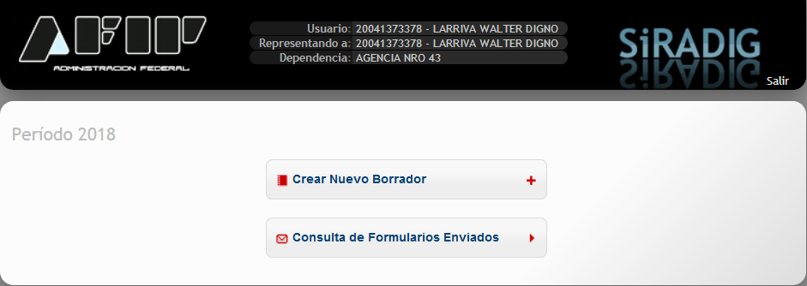

6) Ingresar en EMPLEADORES
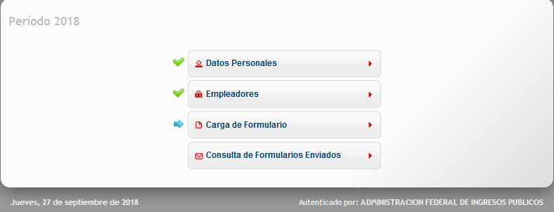
7) Hacer click en NUEVO EMPLEADOR
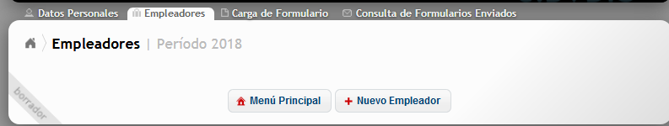
8) Acá deberá cargar los datos de la CRJPPF:
-Cuit: 30-63326068-7
-Fecha de inicio de relación: la fecha a partir de la cuál es beneficiario de esta Caja
-¿Es su agente de retención?: en caso de que este Organismo sea su único empleador debe poner SI. Si usted tiene 2 o más empleadores, su agente de retención será aquel que abone el haber de mayor cuantía.
Al finalizar la carga de estos datos, hacer click en GUARDAR
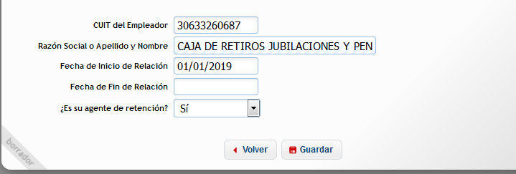

- AHORA SE VERÁ EN PANTALLA OTRA VEZ EL MENÚ PRINCIPAL. USTED DEBE HACER CLICK EN LA OPCIÓN “VISTA PREVIA”
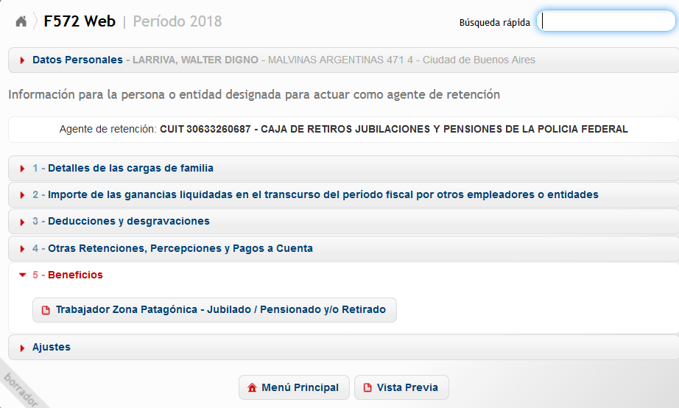

- SE LE DESPLEGARÁ EN PANTALLA EL FORMULARIO 572. ES IMPORTANTE QUE REVISE LA INFORMACIÓN CARAGADA Y QUE EL EMPLEADOR SEA LA “CAJA DE RETIROS JUBILACIONES Y PENSIONES DE LA POLICÍA FEDERAL” . SI TODO ESTÁ CORRECTO HAGA CLICK EN LA OPCIÓN ENVIAR AL EMPLEADOR.
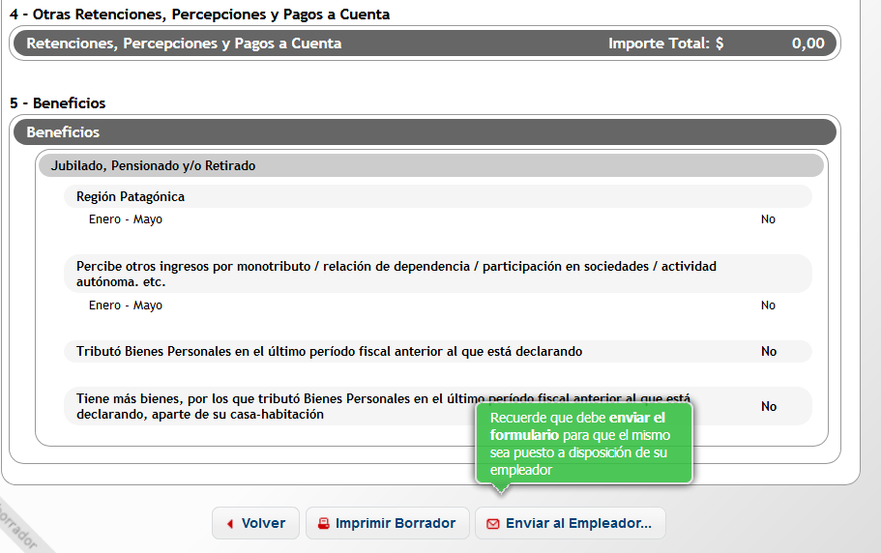

- HACER CLICK EN LA OPCIÓN “GENERAR PRESENTACIÓN”
